МИНИСТЕРСТВО РОССИЙСКОЙ ФЕДЕРАЦИИ
ПО ДЕЛАМ ГРАЖДАНСКОЙ ОБОРОНЫ, ЧРЕЗВЫЧАЙНЫМ СИТУАЦИЯМ И ЛИКВИДАЦИИ ПОСЛЕДСТВИЙ СТИХИЙНЫХ БЕДСТВИЙ
(МЧС РОССИИ)


ПРИКАЗ

15.01.2019 | Москва | № 16

Об утверждении Правил подготовки нормативных правовых актов Министерства Российской Федерации по делам гражданской обороны, чрезвычайным ситуациям и ликвидации последствий стихийных бедствий и их государственной регистрации

В целях совершенствования работы по подготовке нормативных правовых актов Министерства Российской Федерации по делам гражданской обороны, чрезвычайным ситуациям и ликвидации последствий стихийных бедствий и их государственной регистрации приказываю:

- Утвердить прилагаемые Правила подготовки нормативных правовых актов Министерства Российской Федерации по делам гражданской обороны, чрезвычайным ситуациям и ликвидации последствий стихийных бедствий и их государственной регистрации.
- Признать утратившим силу приказ МЧС России от 23.03.2004 №140 «Об утверждении Правил подготовки нормативных правовых актов Министерства Российской Федерации по делам гражданской обороны, чрезвычайным ситуациям и ликвидации последствий стихийных бедствий и их государственной регистрации» (признан Минюстом России не нуждающимся в государственной регистрации, письмо Минюста России от 08.04.2004 № 07/3645-ЮД; Экономика и жизнь, 2004, № 20).
- Контроль за исполнением настоящего приказа оставляю за собой.


Министр Е.Н. Зиничев
УТВЕРЖДЕНЫ
приказом МЧС России от 15.01.2019 № 16

Правила
подготовки нормативных правовых актов Министерства Российской Федерации по делам гражданской обороны, чрезвычайным ситуациям и ликвидации последствий стихийных бедствий и их государственной регистрации

- Общие положения

  - Правила подготовки нормативных правовых актов Министерства Российской Федерации по делам гражданской обороны, чрезвычайным ситуациям и ликвидации последствий стихийных бедствий и их государственной регистрации определяют порядок взаимодействия структурных подразделений МЧС России при подготовке проектов нормативных правовых актов МЧС России (далее соответственно – НПА, проект НПА), проведении правовой и антикоррупционной экспертиз проектов НПА, согласовании проектов НПА с федеральными органами исполнительной власти и государственной регистрации НПА.
  - Настоящие Правила разработаны в целях обеспечения соблюдения требований:
Правил подготовки нормативных правовых актов федеральных органов исполнительной власти и их государственной регистрации, утвержденных постановлением Правительства Российской Федерации от 13 августа 1997 г. № 1009 (далее – Правила № 1009);
Правил проведения антикоррупционной экспертизы нормативных правовых актов и проектов нормативных правовых актов, утвержденных постановлением Правительства Российской Федерации от 26 февраля 2010 г. № 96 (далее – Правила № 96);
Правил раскрытия федеральными органами исполнительной власти информации о подготовке проектов нормативных правовых актов и результатах их общественного обсуждения, утвержденных постановлением Правительства Российской Федерации от 25 августа 2012 г. № 851 (далее – Правила № 851);
Правил проведения федеральными органами исполнительной власти оценки регулирующего воздействия проектов нормативных правовых актов и проектов решений Евразийской экономической комиссии, утвержденных постановлением Правительства Российской Федерации от 17 декабря 2012 г. № 1318 (далее – Правила № 1318);
Правил разработки и утверждения административных регламентов осуществления государственного контроля (надзора), Правил разработки и утверждения административных регламентов предоставления государственных услуг, Правил проведения экспертизы проектов административных регламентов осуществления государственного контроля (надзора) и административных регламентов предоставления государственных услуг, утвержденных постановлением Правительства Российской Федерации от 16 мая 2011 г.№373;
постановления Правительства Российской Федерации от 1 сентября 2012 г. № 877 «Об утверждении состава нормативных правовых актов и иных документов, включая программные, разрабатываемых федеральными органами исполнительной власти, которые не могут быть приняты без предварительного обсуждения на заседаниях общественных советов при этих федеральных органах исполнительной власти» (далее – Постановление № 877);
Разъяснений о применении Правил подготовки нормативных правовых актов федеральных органов исполнительной власти и их государственной регистрации, утвержденных приказом Министерства юстиции Российской Федерации от 4 мая 2007 г. № 88 (далее – Разъяснения).
  - Настоящие Правила применяются в отношении проектов НПА, затрагивающих права, свободы и обязанности человека и гражданина, устанавливающих правовой статус организаций, имеющих межведомственный характер, независимо от срока их действия, в том числе актов, содержащих сведения, составляющие государственную тайну, или сведения конфиденциального характера (пункт 10 Правил № 1009).
В случае возникновения сомнений относительно необходимости государственной регистрации НПА такие акты также подлежат направлению на государственную регистрацию в Министерство юстиции Российской Федерации. Окончательное решение вопроса о необходимости государственной регистрации принимает Министерство юстиции Российской Федерации после проведения юридической экспертизы (пункт 13 Разъяснений).

- Подготовка НПА

  - Подготовка НПА включает в себя:
планирование нормотворческой деятельности;
разработку текста проекта НПА;
внутриведомственное согласование проекта НПА;
предварительное обсуждение проекта НПА на заседаниях Общественного совета при Министерстве Российской Федерации по делам гражданской обороны, чрезвычайным ситуациям и ликвидации последствий стихийных бедствий (далее – Общественный совет) в случаях, предусмотренных Постановлением № 877;
раскрытие информации о подготовке проекта НПА в случаях и порядке, установленных Правилами №851, либо проведение оценки регулирующего воздействия проекта НПА в случаях и порядке, установленных Правилами № 1318;
размещение проекта НПА в информационно-телекоммуникационной сети «Интернет» (далее – сеть Интернет) для проведения независимой антикоррупционной экспертизы;
направление проекта НПА в Юридическое управление для проведения правовой и антикоррупционной экспертизы;
согласование проекта НПА с заинтересованными федеральными органами исполнительной власти (в случаях, предусмотренных нормативными правовыми актами Российской Федерации);
подписание (утверждение) НПА, присвоение ему даты и номера;
направление НПА на государственную регистрацию в Министерство юстиции Российской Федерации.
  - Примерная последовательность выполнения процедур приводится:
при раскрытии информации о подготовке проекта НПА согласно Правилам № 851 – в блок-схеме согласно приложению № 1 к настоящим Правилам;
при проведении оценки регулирующего воздействия проекта НПА согласно Правилам № 1318 – в блок-схеме согласно приложению №2 к настоящим Правилам.

- Подготовка проекта НПА

  - Проекты НПА разрабатываются структурными подразделениями центрального аппарата МЧС России:
при издании в текущем году федеральных законов, указов Президента Российской Федерации, постановлений и распоряжений Правительства Российской Федерации, которыми предусмотрено издание нормативных правовых актов федеральными органами исполнительной власти, в том числе МЧС России;
при наличии поручений или указаний Президента Российской Федерации, а также поручений Председателя Правительства Российской Федерации о разработке МЧС России НПА;
при условии включения НПА в план подготовки проектов нормативных правовых актов на соответствующий год.
  - В план подготовки проектов нормативных правовых актов включаются:
НПА, разработка которых прямо не предусмотрена законодательными актами Российской Федерации, поручениями или указаниями Президента Российской Федерации, а также поручениями Председателя Правительства Российской Федерации;
действующие НПА, необходимость внесения изменений в которые возникла в связи с изменением нормативного регулирования, а также в связи со сложившейся правоприменительной (в том числе судебной) практикой, свидетельствующей о наличии противоречий и пробелов в регулировании или о наличии подходов, которые позволят оптимизировать регулирование отношений в соответствующей области.
  - При подготовке НПА структурное подразделение МЧС России – разработчик проекта НПА (далее – разработчик) руководствуется требованиями к форме и содержанию текста НПА, изложенными в Правилах № 1009 и Разъяснениях.
Проект НПА оформляется на официальном бланке МЧС России и визируется руководителем разработчика, руководителями структурных подразделений МЧС России (которым предусмотрены поручения в проекте НПА или сфера деятельности которых затрагивается в проекте НПА), заместителем Министра, курирующим разработчика, и начальником Юридического управления. Одновременно руководитель разработчика визирует все приложения к проекту НПА.

- Предварительное обсуждение проекта НПА на заседании
Общественного совета

  - Разработчик обязан обеспечить предварительное обсуждение проекта НПА на заседаниях Общественного совета в случаях, предусмотренных Постановлением № 877.
  - Факт предварительного обсуждения проекта НПА на заседании Общественного совета подтверждается соответствующим заключением, подписанным председателем и иными членами Общественного совета, участвовавшими в заседании.
  - Заключение, указанное в пункте 4.2 настоящих Правил, прилагается разработчиком к пакету документов при направлении НПА на регистрацию в Министерство юстиции Российской Федерации.

- Раскрытие информации о подготовке проекта НПА

  - Раскрытие информации о подготовке проекта НПА проводится разработчиком в соответствии с Правилами № 851.
  - В целях выполнения требований, предусмотренных Правилами № 851, разработчик размещает в сети Интернет на сайте regulation.gov.ru (далее – официальный сайт) уведомление о подготовке проекта НПА (далее – Уведомление) и начале общественного обсуждения, проект НПА и иные предусмотренные нормативными правовыми актами материалы.
  - Раскрытие информации о подготовке проекта НПА включает в себя:
размещение Уведомления на официальном сайте;
размещение сводки предложений (по результатам общественного обсуждения Уведомления);
разработку проекта НПА, его публичное обсуждение;
размещение сводки предложений (по результатам общественного обсуждения проекта НПА).
  - При размещении Уведомления и проекта НПА разработчик информирует следующие органы и организации:
Общественную палату Российской Федерации;
Экспертный совет при Правительстве Российской Федерации;
Общественный совет;
органы и организации, целью деятельности которых является защита и представление интересов потенциальных участников общественных отношений, на которые направлено правовое регулирование проекта нормативного правового акта;
иные организации, которые целесообразно, по мнению разработчика, привлечь к общественному обсуждению проекта НПА.
  - При размещении Уведомления и (или) проекта НПА на официальном сайте для учета предложений указывается официальный адрес электронной почты (предпочтительно на почтовом домене @mchs.gov.ru) структурного подразделения МЧС России, на который могут приходить электронные сообщения от физических и юридических лиц.
При заполнении форм на официальном сайте в качестве почтового адреса для учета предложений указывается почтовый адрес МЧС России и разработчик.
  - Уведомление подписывает Министр Российской Федерации по делам гражданской обороны, чрезвычайным ситуациям и ликвидации последствий стихийных бедствий (далее – Министр), статс-секретарь – заместитель Министра, иной заместитель Министра, курирующий разработчика (пункт 13 Правил № 851).
Уведомление при разработке проекта федерального закона подлежит обязательному размещению для общественного обсуждения на официальном сайте (пункт 5 Правил № 851).
По наиболее значимым проектам НПА (решение принимает разработчик) проект сводки предложений подлежит предварительному (до размещения на официальном сайте) согласованию с Юридическим управлением.
  - Решение об отказе от общественного обсуждения Уведомления принимает Министр, статс-секретарь – заместитель Министра либо иной заместитель Министра, курирующий разработчика, посредством резолюции на служебной записке разработчика, предварительно согласованной с Юридическим управлением.
Служебная записка в адрес Министра направляется за подписью статс-секретаря – заместителя Министра или иного заместителя Министра либо начальника структурного подразделения МЧС России, координацию и контроль деятельности которого осуществляет непосредственно Министр.
  - Разработчик не позднее 60 календарных дней со дня окончания срока общественного обсуждения Уведомления размещает на официальном сайте сводку предложений, поступивших в рамках общественного обсуждения Уведомления, с указанием позиции разработчика (пункт 17 Правил № 851).
  - При направлении проекта НПА в Юридическое управление для проведения правовой и антикоррупционной экспертиз разработчик в сопроводительной служебной записке указывает сведения о соблюдении Правил № 851, включая информацию о размещении (неразмещении) Уведомления, проекта НПА, сроках и результатах общественного обсуждения Уведомления и (или) проекта НПА.
  - Правила №851 не применяются в случае проведения оценки регулирующего воздействия проекта НПА (пункт 2 Правил № 851).

- Проведение оценки регулирующего воздействия проекта НПА

  - Оценка регулирующего воздействия проектов НПА проводится разработчиком по вопросам, предусмотренным пунктом 3(1) Правил № 1009, а именно: в отношении проектов НПА в сфере предпринимательской и иной экономической деятельности, регулирующих отношения в области организации и осуществления государственного контроля (надзора), отношения по взиманию налогов и сборов в Российской Федерации, отношения, возникающие в процессе осуществления налогового контроля, обжалования актов налоговых органов, действий (бездействия) их должностных лиц, отношения в области создания, реорганизации и ликвидации юридических лиц и осуществления ими своей деятельности, отношения в области установления, применения и исполнения обязательных требований к продукции или связанным с ними процессам проектирования (включая изыскания), производства, строительства, монтажа, наладки, эксплуатации, хранения, перевозки, реализации и утилизации, к выполнению работ и оказанию услуг, в области порядка и правил регулирования таможенного дела в Российской Федерации, в области оценки соответствия, в области безопасности процессов производства, в области закупок товаров, работ, услуг отдельными юридическими лицами в соответствии с Федеральным законом от 18.07.2011 № 223-ФЗ «О закупках товаров, работ, услуг отдельными видами юридических лиц», а также в области применения мер ответственности за нарушения законодательства Российской Федерации в указанных сферах (пункт 3.1 Правил № 1009).
  - Оценка регулирующего воздействия включает в себя (пункт 7 Правил № 1318):
размещение Уведомления на официальном сайте;
разработку проекта НПА, составление сводного отчета о проведении оценки регулирующего воздействия (далее – сводный отчет) в отношении проекта НПА и их публичное обсуждение;
подготовку заключения Министерства экономического развития Российской Федерации об оценке регулирующего воздействия.
  - При размещении Уведомления и проекта НПА разработчик с использованием программных средств официального сайта извещает с указанием сведений о месте такого размещения (полный электронный адрес) (пункт 11 Правил № 1318):
заинтересованные федеральные органы исполнительной власти;
органы и организации, целью деятельности которых является защита и представление интересов субъектов предпринимательской и иной экономической деятельности, в том числе субъектов малого и среднего предпринимательства;
Общественный совет;
Экспертный совет при Правительстве Российской Федерации;
Уполномоченного при Президенте Российской Федерации по защите прав предпринимателей;
заинтересованные органы государственной власти субъектов Российской Федерации, в случае если реализация проекта НПА окажет влияние на социально-экономическое развитие субъектов Российской Федерации;
организацию, наделенную функциями проектного офиса Национальной технологической инициативы, рабочие группы по совершенствованию законодательства и устранению административных барьеров в целях обеспечения реализации Национальной технологической инициативы (если проект акта может оказать влияние на реализацию планов мероприятий («дорожных карт») Национальной технологической инициативы и его принятие (утверждение) не предусмотрено соответствующим планом мероприятий («дорожной картой») по совершенствованию законодательства и устранению административных барьеров в целях обеспечения реализации Национальной технологической инициативы);
иные организации, которые целесообразно, по мнению разработчика, привлечь к подготовке проекта НПА.
  - Разработчик не позднее 20 рабочих дней со дня окончания срока, установленного для приемки предложений в связи с размещением Уведомления, размещает на официальном сайте сводку предложений с указанием сведений об их учете или о причинах отклонения, которая подписывается руководителем разработчика (пункт 12 Правил № 1318).
Разработчик может принять решение о необходимости согласования сводки предложений с Юридическим управлением, при этом срок такого согласования не может составлять менее 10 рабочих дней.
По результатам рассмотрения поступивших предложений разработчик принимает решение о разработке НПА либо решение об отказе в подготовке проекта акта.
  - В случае принятия решения о разработке проекта акта разработчик подготавливает текст проекта НПА и сводный отчет.
В целях организации публичного обсуждения разработчик размещает на официальном сайте проект НПА и сводный отчет, проводит публичные консультации (в случаях, предусмотренных Правилами № 1318).
Разработчик обязан рассмотреть все предложения, поступившие в установленный срок в связи с проведением публичного обсуждения проекта акта и сводного отчета, составить сводку предложений с указанием сведений об их учете или причинах отклонения, которая подписывается руководителем разработчика, и не позднее 20 рабочих дней со дня окончания срока проведения публичного обсуждения разместить ее на официальном сайте.
Разработчик может принять решение о необходимости согласования сводки предложений с Юридическим управлением, при этом срок такого согласования не может составлять менее 10 рабочих дней.
  - По результатам публичного обсуждения разработчик дорабатывает проект НПА (при необходимости) и сводный отчет и размещает их на официальном сайте.
До размещения доработанного проекта НПА на официальном сайте он подлежит согласованию с Юридическим управлением.
Одновременно с размещением на официальном сайте доработанных НПА и сводного отчета указанные документы вместе со сводкой предложений, подготовленной по результатам размещения проекта НПА, направляются на заключение в Министерство экономического развития Российской Федерации для подготовки заключения.
  - По результатам рассмотрения предложений, поступивших в связи с проведением публичного обсуждения, разработчик может принять мотивированное решение об отказе в подготовке проекта НПА, разработка которого осуществлялась по инициативе разработчика.
В случае принятия решения об отказе в подготовке проекта НПА разработчик размещает на официальном сайте соответствующее сообщение.

- Проведение экспертизы проектов административных регламентов осуществления государственного контроля (надзора) и административных регламентов предоставления государственных услуг

  - При разработке проектов административных регламентов осуществления государственного контроля (надзора) и административных регламентов предоставления государственных услуг раскрытие информации о подготовке проектов указанных НПА происходит в порядке, установленном Правилами № 851.
  - Проекты регламентов, а также проекты нормативных правовых актов по внесению изменений в ранее изданные регламенты, признанию регламентов утратившими силу подлежат независимой экспертизе и экспертизе, проводимой Министерством экономического развития Российской Федерации.
Экспертиза проектов регламентов, а также проектов нормативных правовых актов по внесению изменений в ранее изданные регламенты, признанию регламентов утратившими силу проводится в порядке, установленном Правилами проведения экспертизы проектов административных регламентов осуществления государственного контроля (надзора) и административных регламентов предоставления государственных услуг, утвержденными постановлением Правительства Российской Федерации от 16 мая 2011 г. № 373.
Заключение об оценке регулирующего воздействия на проекты регламентов, а также проекты нормативных правовых актов по внесению изменений в ранее изданные регламенты, признанию регламентов утратившими силу не требуется.

- Проведение независимой антикоррупционной экспертизы
проекта НПА

  - Независимая антикоррупционная экспертиза проводится в соответствии с Правилами № 96 и Порядком проведения антикоррупционной экспертизы нормативных правовых актов и проектов нормативных правовых актов Министерства Российской Федерации по делам гражданской обороны, чрезвычайным ситуациям и ликвидации последствий стихийных бедствий, утвержденным приказом МЧС России от 29 июня 2010 г. № 299 (зарегистрирован в Министерстве юстиции Российской Федерации 09.08.2010 № 18088).
  - Независимая антикоррупционная экспертиза проводится одновременно с публичными консультациями, проводимыми в порядке, установленном Правилами № 1318, либо одновременно с проведением процедуры раскрытия информации в порядке, установленном Правилами № 851.
  - Проект НПА размещается на официальном сайте не менее чем на 7 дней.
При размещении проекта НПА на официальном сайте указывается единый адрес электронной почты, предназначенный для получения заключений по результатам независимой антикоррупционной экспертизы в форме электронного документа (anticorrup@mchs.gov.ru).
  - Заключение по результатам независимой антикоррупционной экспертизы носит рекомендательный характер и подлежит обязательному рассмотрению в 30-дневный срок со дня его получения. По результатам рассмотрения гражданину или организации, проводившим независимую антикоррупционную экспертизу, направляется мотивированный ответ (за исключением случаев, когда в заключении отсутствует информация о выявленных коррупциогенных факторах, или предложений о способе устранения выявленных коррупциогенных факторов), в котором отражаются учет результатов независимой антикоррупционной экспертизы и (или) причины несогласия с выявленным в проекте НПА коррупциогенным фактором (пункт 7(3) Правил № 96).
  - Копии полученных по результатам проведения независимой антикоррупционной экспертизы заключений направляются разработчиком в Юридическое управление в течение дня, следующего за днем их поступления. Одновременно разработчик представляет позицию о нецелесообразности учета содержащихся в заключении независимого эксперта замечаний либо сообщает об отзыве проекта НПА для его доработки.
  - В случае если поступившее заключение по результатам независимой антикоррупционной экспертизы не соответствует форме, утвержденной Министерством юстиции Российской Федерации, такое заключение возвращается не позднее 30 дней после регистрации с указанием причин (пункт 7(4) Правил № 96).
  - В случае если экспертные заключения не поступили в течение срока проведения независимой антикоррупционной экспертизы, разработчик информирует об этом Юридическое управление (если проект НПА находится на правовой экспертизе в Юридическом управлении) с указанием даты размещения проекта НПА на официальном сайте и даты окончания приема экспертных заключений от независимых экспертов.

- Проведение правовой и антикоррупционной экспертиз проекта НПА

  - Согласованный с руководителями структурных подразделений МЧС России (лицами, официально их замещающими), курирующим заместителем Министра, и оформленный на бланке проект НПА направляется разработчиком в Юридическое управление для проведения правовой и антикоррупционной экспертиз.
  - При направлении проекта НПА в Юридическое управление в обязательном порядке прилагаются следующие документы (при их наличии), а в сопроводительной служебной записке указываются следующие сведения и информация:
сведения о раскрытии информации о подготовке проекта НПА в соответствии с Правилами № 851;
информация о соблюдении требований о проведении оценки регулирующего воздействия (с приложением заключения Министерства экономического развития Российской Федерации);
заключение Министерства экономического развития Российской Федерации в отношении проекта административного регламента осуществления государственного контроля (надзора), проекта административного регламента предоставления государственных услуг;
письма федеральных органов исполнительной власти, содержащие замечания к проекту НПА (в рамках согласования проекта НПА);
заключение Общественного совета;
сведения о проведении независимой антикоррупционной экспертизы с приложением копий заключений по результатам независимой антикоррупционной экспертизы.
  - Правовая экспертиза проводится в срок не более 15 рабочих дней. Антикоррупционная экспертиза проектов нормативных правовых актов осуществляется в срок, не превышающий 7 рабочих дней.
  - В целях недопущения включения в проект НПА положений, способствующих созданию условий для проявления коррупции, при проведении Юридическим управлением антикоррупционной экспертизы проекта НПА используется Методика проведения антикоррупционной экспертизы нормативных правовых актов и проектов нормативных правовых актов, утвержденная постановлением Правительства Российской Федерации от 26 февраля 2010 г. № 96.
  - Правовая экспертиза проводится после получения проекта НПА и иных документов, необходимых для проведения правовой экспертизы:
при проведении процедуры раскрытия информации в соответствии с Правилами № 851 или проведении оценки регулирующего воздействия и (или) необходимости согласования проекта НПА с другими федеральными органами исполнительной власти – после размещения доработанного проекта НПА на официальном сайте, но до направления проекта НПА в Министерство экономического развития Российской Федерации и (или) в федеральные органы исполнительной власти;
в отношении проекта НПА, требующего доработки по результатам рассмотрения заключения об оценке регулирующего воздействия, заключения на проект административного регламента, проект изменений в административный регламент, проект акта об отмене административного регламента, позиции федеральных органов исполнительной власти - после соответствующей доработки НПА.
  - При проведении правовой экспертизы проекта НПА проверяется:
наличие правовых оснований для издания НПА;
соответствие приказа заявленным правовым основаниям;
соответствие положений проекта НПА законодательным и иным нормативным правовым актам Российской Федерации;
соблюдение компетенции МЧС России при подготовке проекта НПА;
отсутствие в проекте приказа положений, дублирующих положения действующих НПА или противоречащих им;
возможность возникновения пробелов в правовом регулировании в результате отмены НПА;
соблюдение правил подготовки нормативных правовых актов федеральных органов исполнительной власти и их государственной регистрации;
соблюдение правил юридической техники.
  - При проведении правовой экспертизы проекта сопроводительного письма проверяется:
а) в отношении всех писем независимо от адресата:
соответствие законодательству и нормативным правовым актам Российской Федерации;
соответствие стилистическому оформлению, заключающемуся в непротиворечивом, оптимальном использовании языковых приемов и средств, обеспечивающих понятность и доступность для восприятия содержания текста проекта письма;
наличие необходимых реквизитов;
соответствие иным требованиям, установленным инструкцией по делопроизводству в центральном аппарате МЧС России;
б) в отношении письма, направляемого в Министерство экономического развития Российской Федерации для подготовки заключения об оценке регулирующего воздействия:
наличие в качестве приложений проекта НПА (оформленного не на официальном бланке), сводки предложений и сводного отчета;
в) в отношении письма, направляемого в Министерство экономического развития Российской Федерации для проведения экспертизы проекта административного регламента осуществления государственного контроля (надзора), проекта административного регламента предоставления государственных услуг:
наличие проекта НПА и проекта пояснительной записки, в которой приводятся информация об основных предполагаемых улучшениях предоставления государственной услуги, осуществления государственного контроля (надзора), сведения об учете рекомендаций независимой экспертизы;
г) в отношении письма, направляемого в Министерство юстиции Российской Федерации для регистрации изданного нормативного правового акта:
соблюдение установленной процедуры подготовки проекта НПА и принятия НПА;
наличие всех документов, прилагаемых к НПА.
  - Разработчик несет персональную ответственность за соблюдение процедуры подготовки проекта НПА, согласование проекта НПА с федеральными органами исполнительной власти и своевременное направление НПА на государственную регистрацию в Министерство юстиции Российской Федерации.

- Согласование проекта НПА с федеральными органами исполнительной власти

  - Доработанный по результатам проведения правовой и антикоррупционной экспертиз проект НПА направляется на согласование в федеральные органы исполнительной власти в случаях, предусмотренных Правилами № 1009.
  - Не допускается направление на согласование проекта НПА, при разработке которого не были соблюдены положения Правил № 851 либо Правил № 1318.
  - Согласование проекта НПА оформляется визами. Виза на проекте нормативного правового акта, созданного на бумажном носителе, включает в себя наименование должности руководителя федерального органа исполнительной власти или его заместителя, собственноручную подпись визирующего, расшифровку подписи и дату, а на проекте нормативного правового акта, созданного в форме электронного документа, -наименование должности указанного руководителя (его заместителя) и усиленную квалифицированную электронную подпись визирующего (пункт 3 Правил № 1009).
  - В случае непредставления по истечении установленного срока (30 дней со дня поступления проекта НПА и 20 дней со дня поступления проекта нормативного правового акта, содержащего мероприятия по информатизации) федеральным органом исполнительной власти документа, подтверждающего согласование проекта нормативного правового акта или содержащего замечания к этому проекту, проект НПА считается согласованным.
В случае представления федеральным органом исполнительной власти замечаний и возражений, выходящих за пределы установленной сферы деятельности федерального органа исполнительной власти, представившего их, такие замечания и возражения могут не учитываться разработчиком.

- Направление НПА на регистрацию в Министерство юстиции
Российской Федерации

  - Согласованному с федеральными органами исполнительной власти и подписанному Министром (лицом, исполняющим его обязанности) проекту НПА присваивается дата и номер. НПА направляется разработчиком на регистрацию в Министерство юстиции Российской Федерации в срок не позднее 10 дней со дня его подписания на бумажном носителе или в форме электронных документов в порядке, установленном Правилами № 1009.
При этом НПА, созданный на бумажном носителе, представляется в 2 экземплярах (подлинник и 1 копия).
  - К НПА, подлежащему направлению на государственную регистрацию, прилагается справка (в одном экземпляре), которую подписывает начальник Юридического управления либо лицо, исполняющее его обязанности.
  - На обороте каждого листа подлинника и копии НПА, созданного на бумажном носителе, начальником Юридического управления проставляется виза.
  - При необходимости внесения в документ изменений на основании замечаний и предложений Министерства юстиции Российской Федерации разработчик дорабатывает документ совместно с Юридическим управлением.
После внесения изменений в документ процедуры его подписания и согласования при необходимости повторяются.

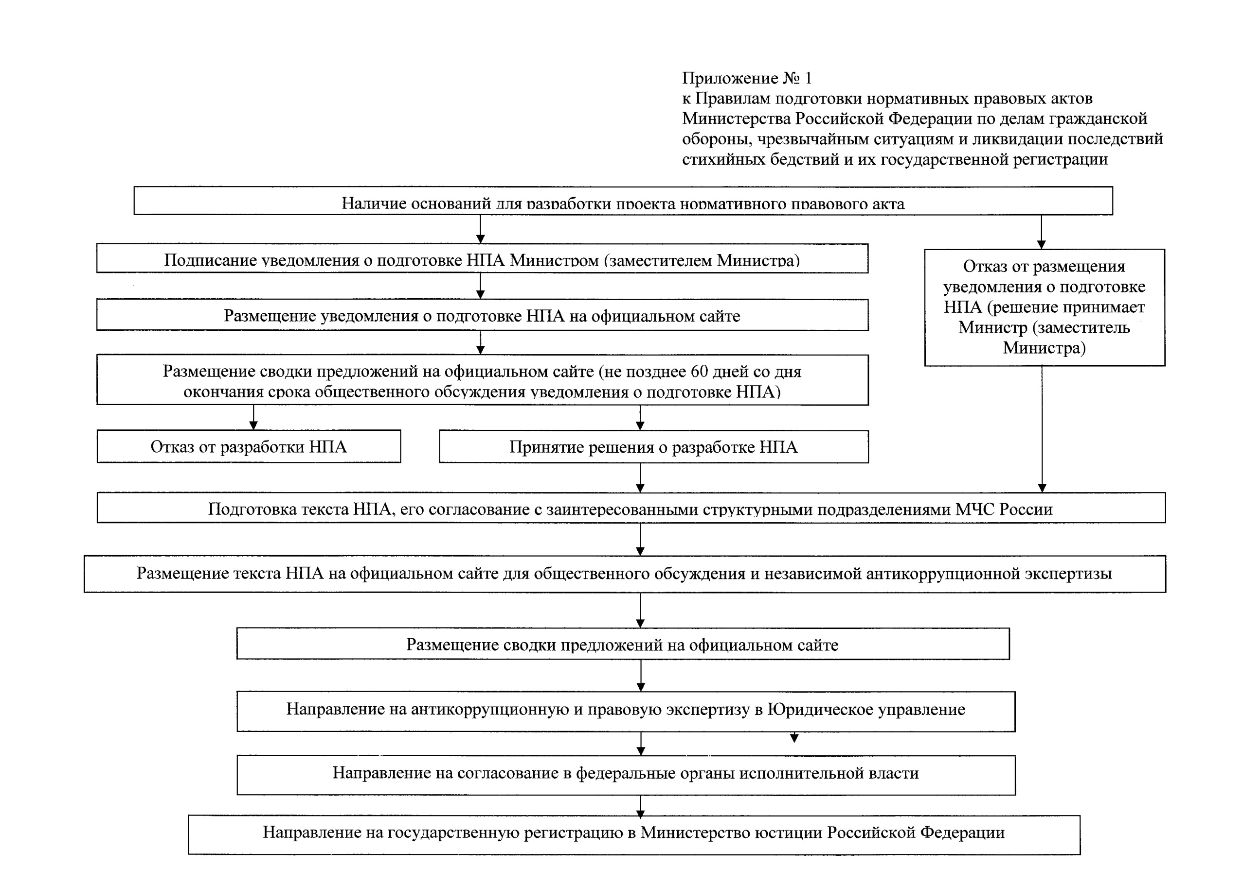
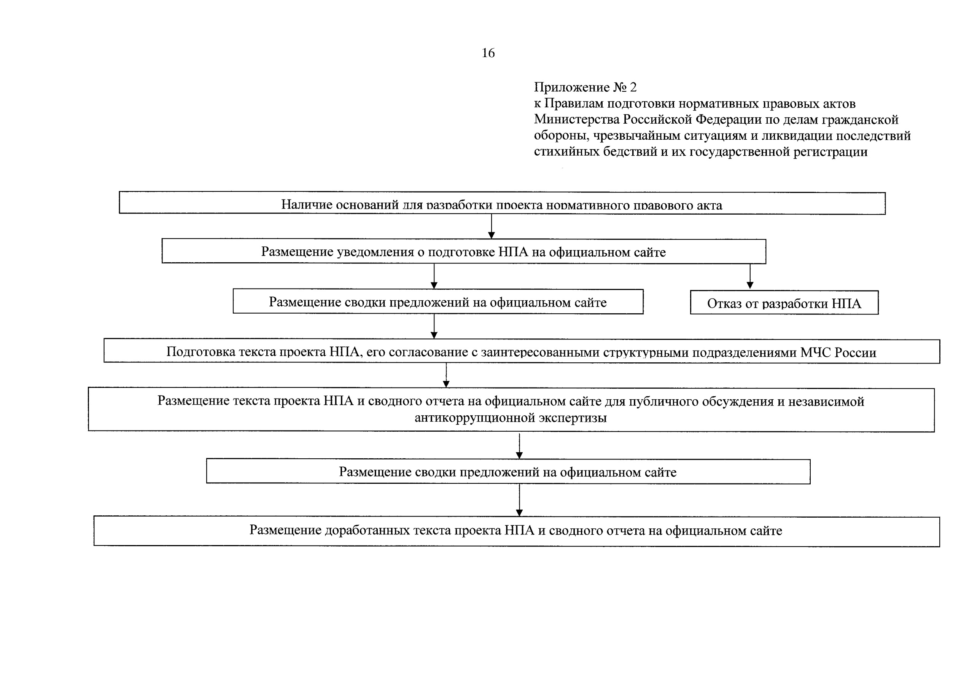
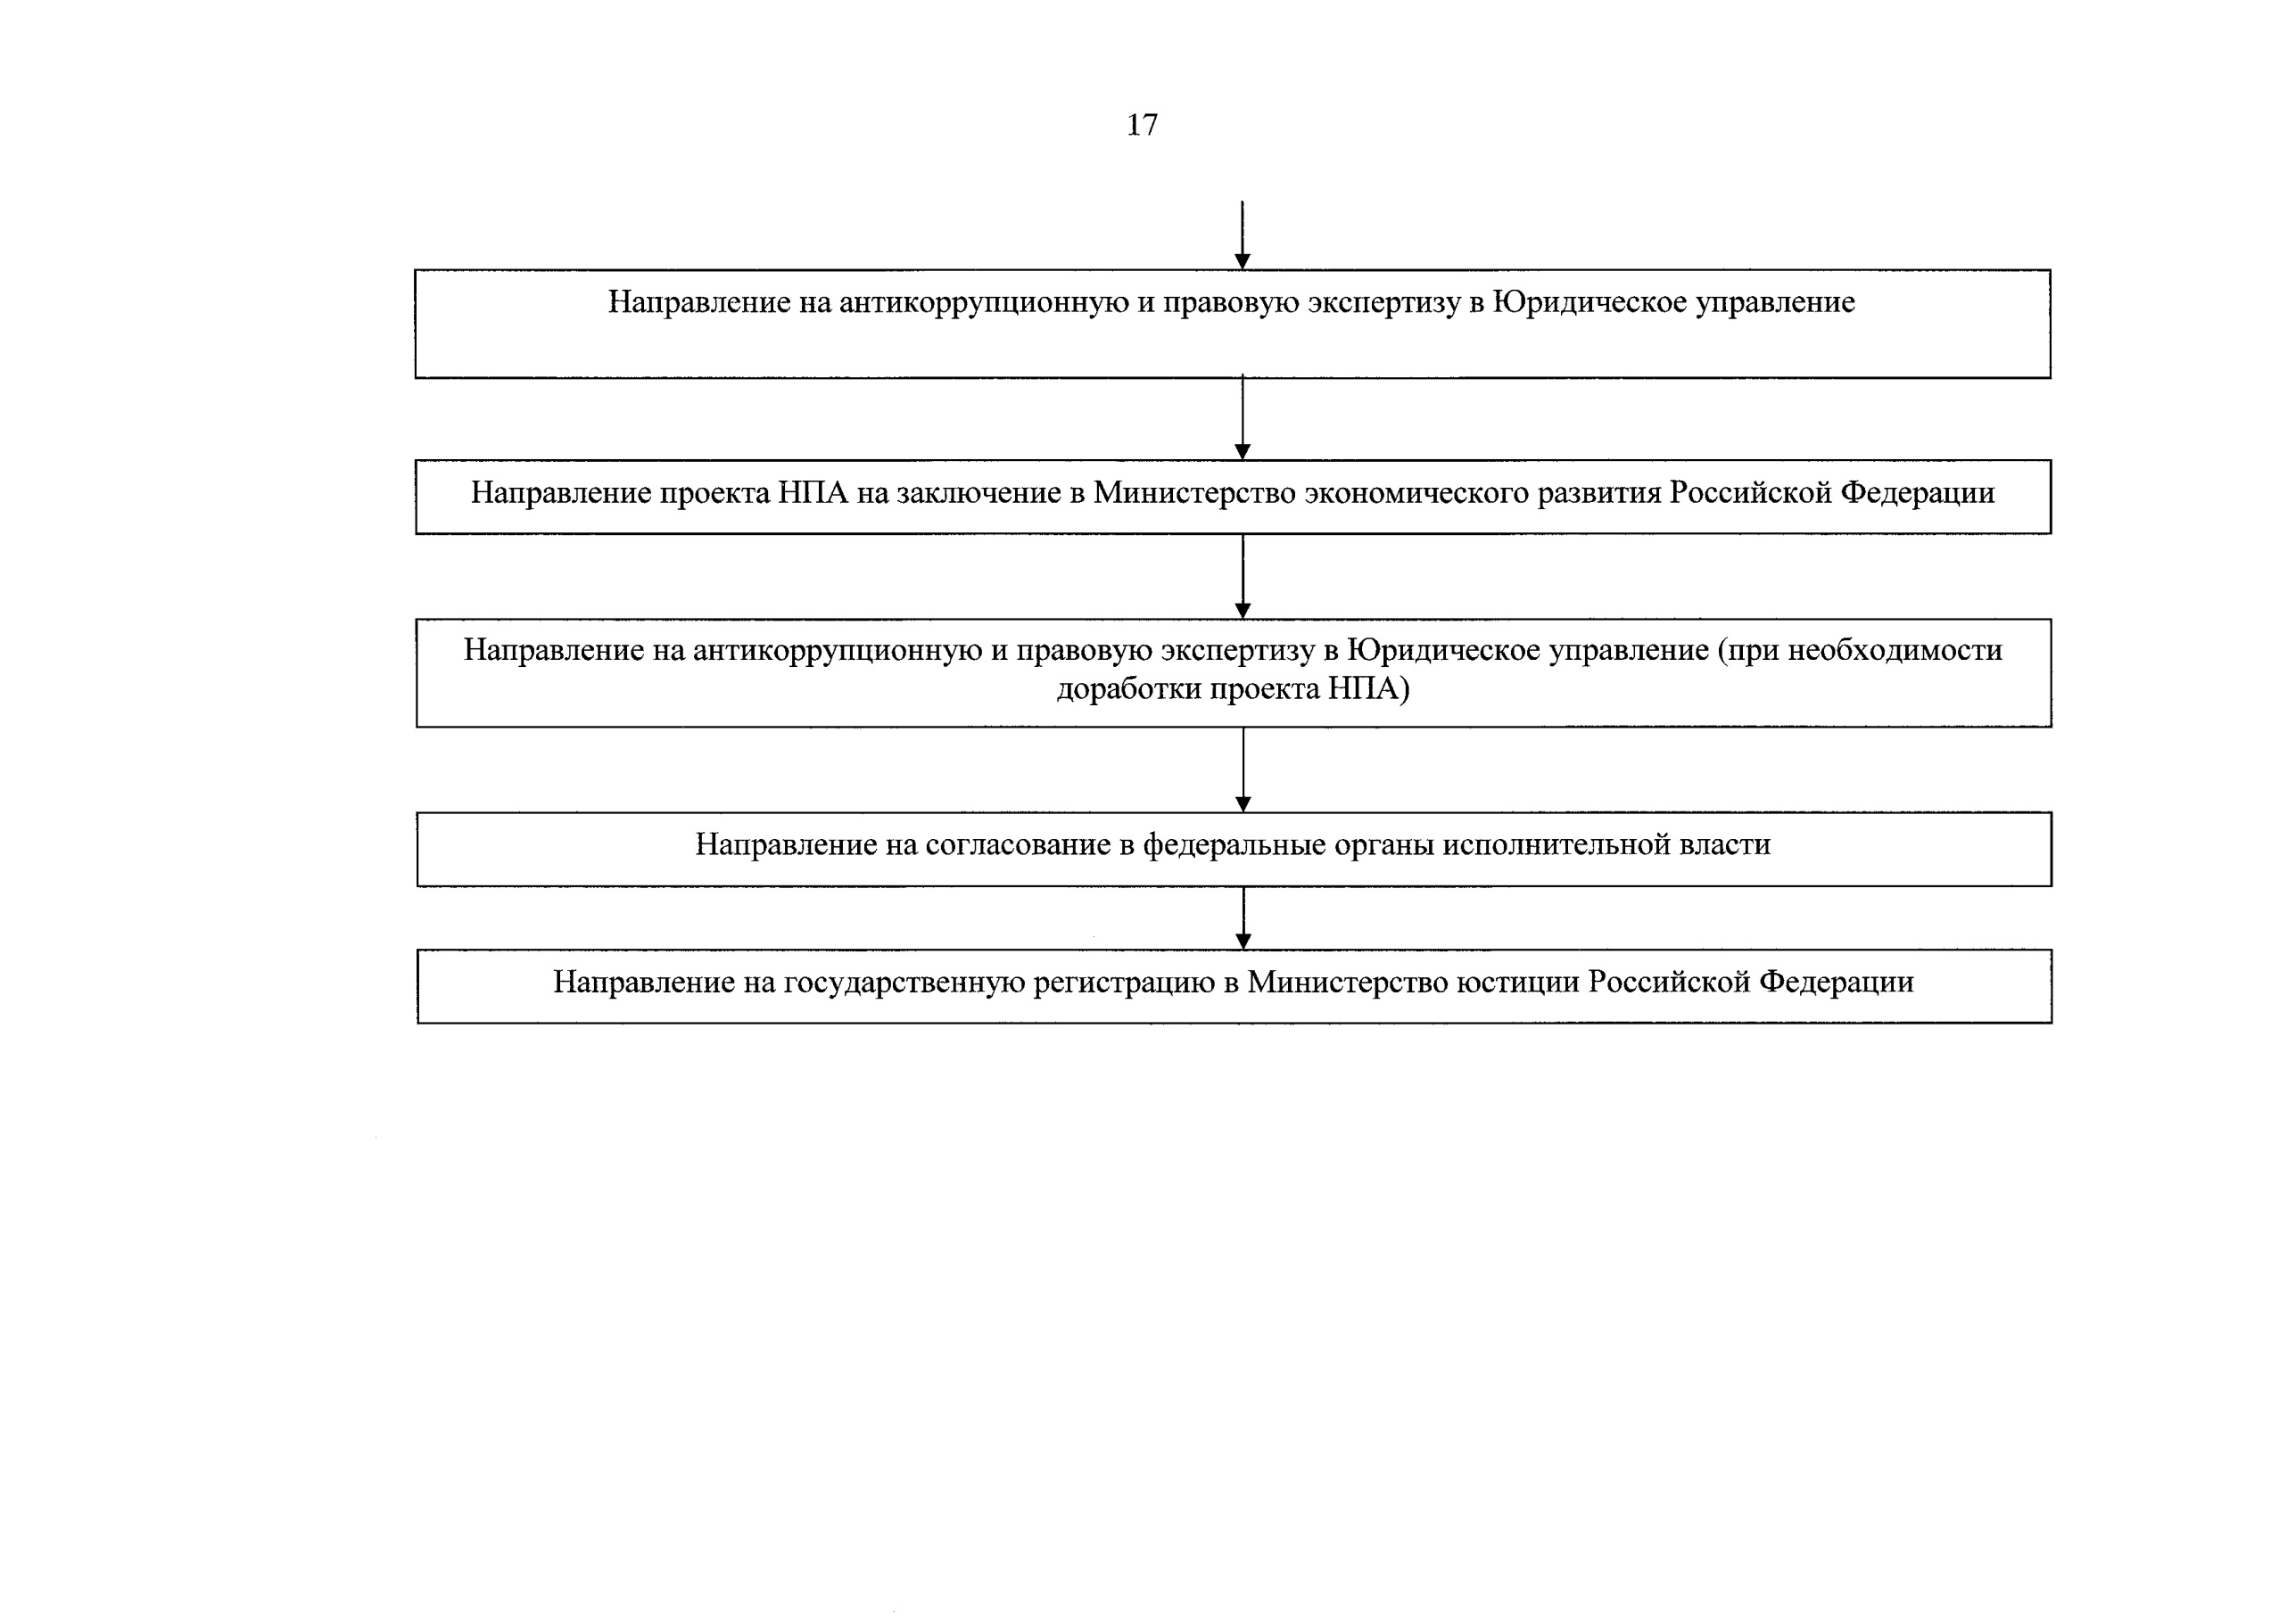

Собрание законодательства Российской Федерации, 1997, № 33, ст. 3895.
Собрание законодательства Российской Федерации, 2010, № 10, ст. 1084.
Собрание законодательства Российской Федерации, 2012, № 36, ст. 4902.
Собрание законодательства Российской Федерации, 2012, № 52, ст. 7491.
Собрание законодательства Российской Федерации, 2011, № 22, ст. 3169.
Собрание законодательства Российской Федерации, 2012, № 37, ст. 4997.
Российская газета, № 108, 24.05.2007; № 102, 05.06.2009.
Собрание законодательства Российской Федерации, 2011, № 30, ст. 4571.

